2021年9月28日(株)アイ・テック　荒木　景太

(株)アイ・テック南関東工場の製作時間の記録とその集計結果

# 検討概要

2021年4月から、(株)アイ・テック南関東工場(Mグレードの鉄骨加工工場)に、以下の様なアンケートの集計装置を設置した。この集計装置は、各作業者が一日どの部材(柱、梁、束材)どのような作業(組立、溶接、等)を行ったかを申告しそれをコンピュータに記録するものである。

本検討資料では2021年4月1日～9月25日のおよそ半年分のデータを集計し、部材ごとの作業時間を整理したものである。

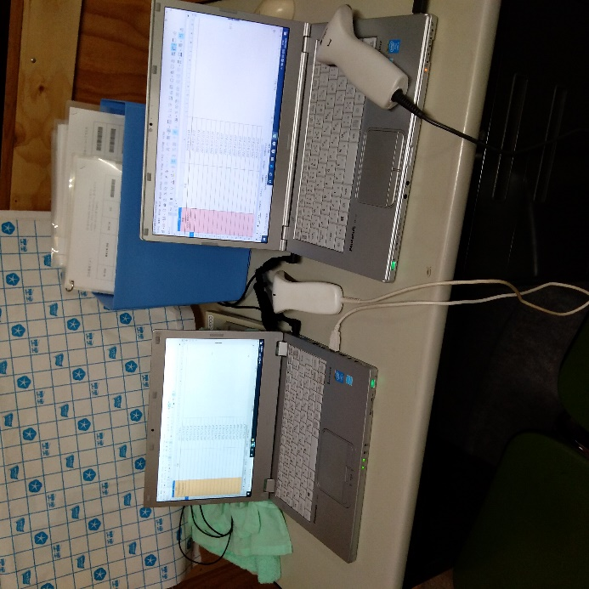　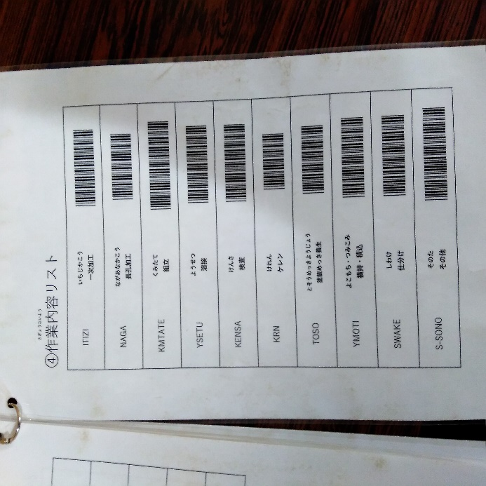

# 対象物件の集計表

集計できた物件は、物件A,B,Cの3物件である。物件Aは他工場からの応援で、外壁の受材のみの加工を行ったもの、物件Bは建物全体の加工を行ったもの、物件Cは梁の加工と外壁等の受材の加工を行ったものである。

|  |  |  |  |  |
| --- | --- | --- | --- | --- |
| 物件 | 建物用途 | 部材 | 重量(ton) | 時間(H) |
| A | 事務所 | 束材その他 | 18 | 653 |
| B | 倉庫 | 柱 | 292 | 5197 |
| B | 倉庫 | 梁 | 1976 | 6855 |
| B | 倉庫 | 束材その他 | 20 | 426 |
| C | 事務所 | 梁 | 335 | 5062 |
| C | 事務所 | 束材その他 | 13 | 181 |

# 各部材の製作時間の比率

各部材の製作時間の比率を物件ごとに示すと以下となる。このグラフは、赤色には受材の加工、青色には柱の加工、ピンク色には梁の加工時間に関するデータを示しており、物件ごとの全加工時間のうち、それぞれがどのくらいの割合を占めたのかを検討したものである。グラフをみると、赤色の受材は物件B、物件Cについて大体10%前後である。物件Bの結果をみると、概ね柱と梁の加工時間は大体半々ぐらいとなることがわかった。

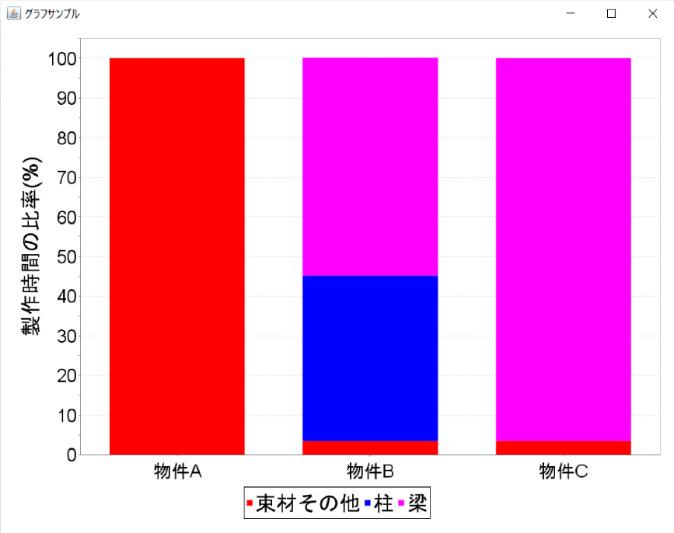

# トンあたりの製作時間の比較

出来高あたりどれだけの製作時間が必要かを把握するために、今度は部材ごとにわけて、トンあたりにどれだけの製作時間が必要であったかを調べた。赤色は束材(外壁の受材など)を示し、青色は柱を示し、ピンク色は梁を示したものである。縦軸はトンあたりの製作時間を示す。グラフをみると、束材は製作時間が大きくなる傾向にあるのにたいし、梁は少ない傾向にあることがわかる。まだ詳細な検討はしていないが、物件Cの梁は、事務所用途で細かな付帯部品の取付が多かったり、全部品の塗装が必要であったりしたため、加工時間は大きくなった可能性がある。

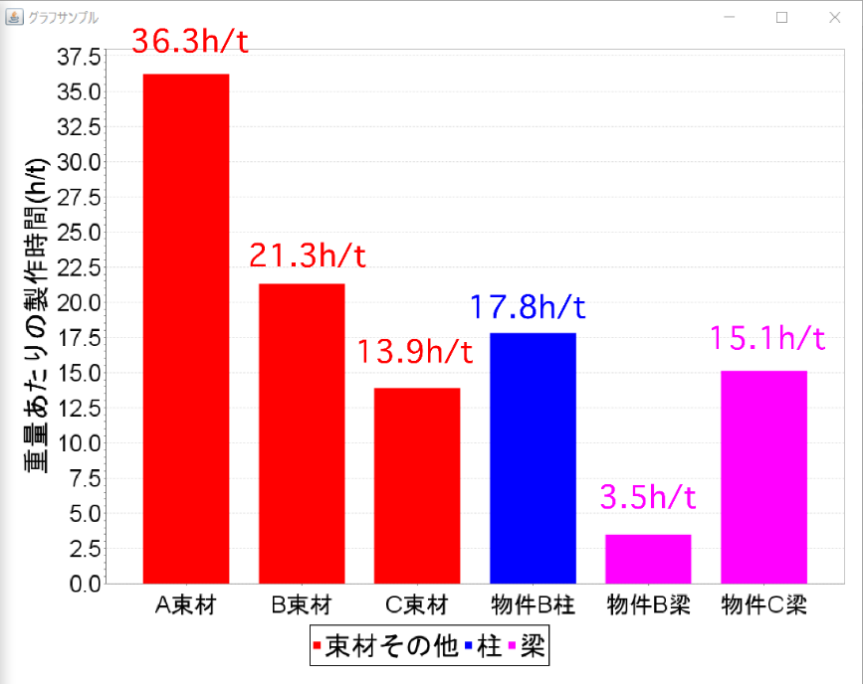

# まとめ

(株)アイ・テック南関東工場の工員のアンケート結果から、以下の結果を得た。

①柱と梁の加工時間は割合としてはだいたい半々ぐらいであった。束材の加工時間はだいたい建物の全加工時間の10%程度

②出来高あたりの加工時間をみると、束材は多くの製作時間がかかることがわかった。

ただこの調査は現時点では生データをそのまま整理した結果であるため、比較においては不必要な作業をしている物件があるかもしれない。組立・溶接・横持ちのみに作業内容を絞って比較するなど、実際の作業内容等をみながら、整理は慎重に行うべきであると考えられる。

# 参考資料：物件、部材、作業内容ごとの集計表

|  |  |  |  |
| --- | --- | --- | --- |
| 物件 | 部材 | 作業内容 | 時間(H) |
| A | コアまたは柱 | 組立 | 13 |
| A | 小梁 | その他 | 73 |
| A | 小梁 | 仕分け | 10 |
| A | 小梁 | 検査 | 14 |
| A | 小梁 | 溶接 | 201 |
| A | 小梁 | 組立 | 212 |
| A | 束材その他 | その他 | 37 |
| A | 束材その他 | 仕分け | 8 |
| A | 束材その他 | 横持・積込 | 64 |
| A | 束材その他 | 溶接 | 15 |
| A | 束材その他 | 組立 | 6 |

|  |  |  |  |
| --- | --- | --- | --- |
| 物件 | 部材 | 作業内容 | 時間(H) |
| B | コアまたは柱 | その他 | 16 |
| B | コアまたは柱 | ケレン | 4 |
| B | コアまたは柱 | 一次加工 | 64 |
| B | コアまたは柱 | 仕分け | 40 |
| B | コアまたは柱 | 塗装めっき養生 | 64 |
| B | コアまたは柱 | 検査 | 149 |
| B | コアまたは柱 | 横持・積込 | 74 |
| B | コアまたは柱 | 溶接 | 2465 |
| B | コアまたは柱 | 組立 | 2321 |
| B | 大梁 |  | 8 |
| B | 大梁 | その他 | 58 |
| B | 大梁 | ケレン | 22 |
| B | 大梁 | 一次加工 | 62 |
| B | 大梁 | 仕分け | 64 |
| B | 大梁 | 塗装めっき養生 | 444 |
| B | 大梁 | 検査 | 267 |
| B | 大梁 | 横持・積込 | 693 |
| B | 大梁 | 溶接 | 2300 |
| B | 大梁 | 組立 | 1710 |
| B | 小梁 |  | 20 |
| B | 小梁 | その他 | 10 |
| B | 小梁 | ケレン | 86 |
| B | 小梁 | 仕分け | 14 |
| B | 小梁 | 塗装めっき養生 | 125 |
| B | 小梁 | 検査 | 12 |
| B | 小梁 | 横持・積込 | 848 |
| B | 小梁 | 溶接 | 48 |
| B | 小梁 | 組立 | 64 |
| B | 束材その他 | その他 | 159 |
| B | 束材その他 | 一次加工 | 219 |
| B | 束材その他 | 仕分け | 26 |
| B | 束材その他 | 検査 | 6 |
| B | 束材その他 | 横持・積込 | 10 |
| B | 束材その他 | 溶接 | 6 |

|  |  |  |  |
| --- | --- | --- | --- |
| 物件 | 部材 | 作業内容 | 時間(H) |
| C | コアまたは柱 | その他 | 2 |
| C | コアまたは柱 | ケレン | 16 |
| C | コアまたは柱 | 塗装めっき養生 | 45 |
| C | コアまたは柱 | 横持・積込 | 14 |
| C | コアまたは柱 | 組立 | 117 |
| C | ブレース |  | 9 |
| C | ブレース | ケレン | 4 |
| C | ブレース | 一次加工 | 4 |
| C | ブレース | 仕分け | 20 |
| C | ブレース | 塗装めっき養生 | 5 |
| C | 大梁 | その他 | 2 |
| C | 大梁 | 仕分け | 6 |
| C | 大梁 | 塗装めっき養生 | 4 |
| C | 大梁 | 横持・積込 | 11 |
| C | 大梁 | 溶接 | 20 |
| C | 大梁 | 組立 | 12 |
| C | 小梁 |  | 12 |
| C | 小梁 | その他 | 120 |
| C | 小梁 | ケレン | 220 |
| C | 小梁 | 仕分け | 243 |
| C | 小梁 | 塗装めっき養生 | 526 |
| C | 小梁 | 検査 | 261 |
| C | 小梁 | 横持・積込 | 970 |
| C | 小梁 | 溶接 | 1064 |
| C | 小梁 | 組立 | 1355 |
| C | 束材その他 | その他 | 60 |
| C | 束材その他 | ケレン | 8 |
| C | 束材その他 | 仕分け | 23 |
| C | 束材その他 | 塗装めっき養生 | 60 |
| C | 束材その他 | 横持・積込 | 12 |
| C | 束材その他 | 溶接 | 2 |
| C | 束材その他 | 組立 | 16 |